Команда Автор

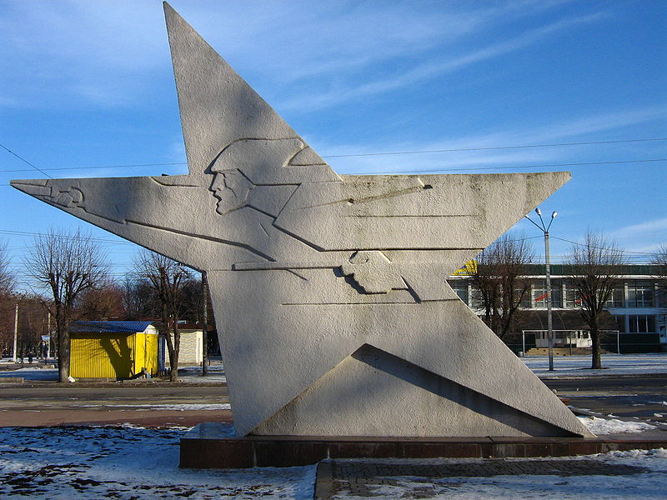

 |  | Полностью не соответствует | Соответствуют отдельные элементы | Не соответствуют отдельные элементы | Соответствует фотографии | Сумма
 | Баллы
1 | Соответствие рисунка фотографии
 |  | Рисунок полностью не пропорционален | Пропорциональны отдельные элементы | Не пропорциональны отдельные элементы | Рисунок пропорционален | Сумма
 | Баллы
2 | Пропорциональность рисунка
 |  | 1-5 | 6-10 | 11-15 | более 15 | Сумма
 | Баллы
3 | Количество используемой палитры цветов
 |  | 1-5 | 6-10 | 11-15 | более 15 | Сумма
 | Баллы
4 | Количество прорисованных элементов изображения
 | Дополнительные баллы | Максимум - | За что:

Общая Сумма

Команда Автор

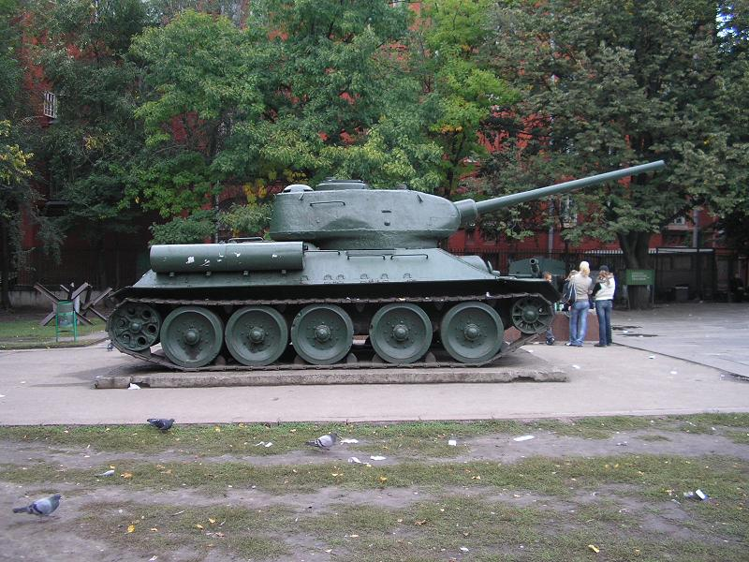

 |  | Полностью не соответствует | Соответствуют отдельные элементы | Не соответствуют отдельные элементы | Соответствует фотографии | Сумма
 | Баллы
1 | Соответствие рисунка фотографии
 |  | Рисунок полностью не пропорционален | Пропорциональны отдельные элементы | Не пропорциональны отдельные элементы | Рисунок пропорционален | Сумма
 | Баллы
2 | Пропорциональность рисунка
 |  | 1-5 | 6-10 | 11-15 | более 15 | Сумма
 | Баллы
3 | Количество используемой палитры цветов
 |  | 1-5 | 6-10 | 11-15 | более 15 | Сумма
 | Баллы
4 | Количество прорисованных элементов изображения
 | Дополнительные баллы | Максимум - | За что:

Общая Сумма

Команда Автор

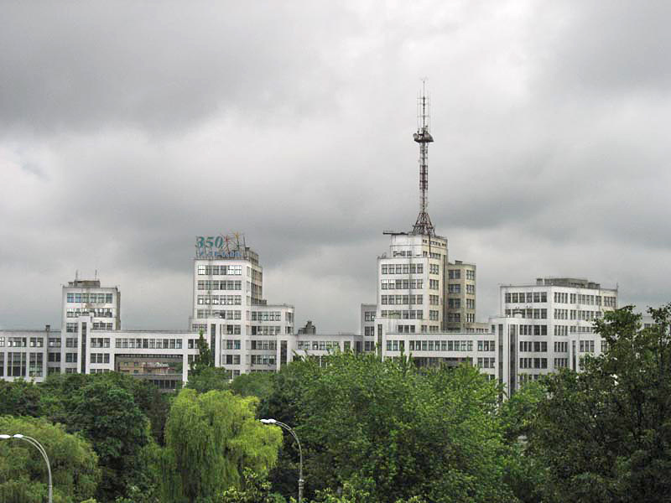

 |  | Полностью не соответствует | Соответствуют отдельные элементы | Не соответствуют отдельные элементы | Соответствует фотографии | Сумма
 | Баллы
1 | Соответствие рисунка фотографии
 |  | Рисунок полностью не пропорционален | Пропорциональны отдельные элементы | Не пропорциональны отдельные элементы | Рисунок пропорционален | Сумма
 | Баллы
2 | Пропорциональность рисунка
 |  | 1-5 | 6-10 | 11-15 | более 15 | Сумма
 | Баллы
3 | Количество используемой палитры цветов
 |  | 1-5 | 6-10 | 11-15 | более 15 | Сумма
 | Баллы
4 | Количество прорисованных элементов изображения
 | Дополнительные баллы | Максимум - | За что:

Общая Сумма

